Міністерство освіти і науки
Національний університет “Львівська політехніка”



Звіт
Про виконання Лабораторної роботи №1
з дисципліни «Теорія інформації»

Студент: Мірошніченко Я. А.
Група: ІР-23 (ІКТА)
Перевірив: Шпак О.І.

Львів 2026р.
Мета роботи: вивчення властивостей ентропії як кількісної міри інформації.
1. Індивідуальне завдання згідно варіанту
Оскільки номер у списку групи є непарним, як джерело повідомлень обрано монохромне зображення, де повідомленням виступає значення кожного окремого пікселя.
Згідно з алгоритмом виконання роботи необхідно:
- Розробити програму для читання файлу, визначення ймовірностей появи повідомлень та підрахунку ентропії джерела.
- Виконати кодування повідомлень алгоритмом Хаффмана (для непарних номерів).
- Підрахувати ефективність кодування: середню кількість символів на повідомлення (L) та нижню оцінку (L_m) за теоремою Шеннона-Фано.
- Використовуючи кодування блоками відповідної довжини, забезпечити задану різницю між L та L_m.
- Провести порівняльну оцінку одержаних результатів.
2. Тестові повідомлення (зображення)
Для проведення об'єктивного тестування та порівняльної оцінки було використано два монохромних зображення:
- Зображення 1: Штучно згенероване зображення, що має ідеально рівномірний розподіл кольорів (всі 256 відтінків зустрічаються однакову кількість разів).

- Зображення 2: Реальна фотографія, конвертована в монохромний формат (градації сірого).
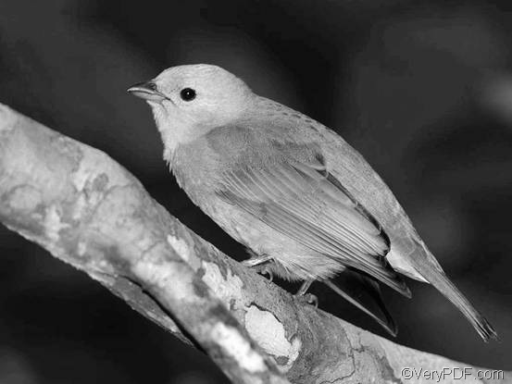

3. Текст програми
Програму реалізовано мовою Python. Код містить необхідні класи та функції для читання зображень, побудови дерева Хаффмана та оцінки ефективності кодування окремих пікселів і блоків.
from PIL import Image
import math
import heapq
from collections import Counter
class Node:
def __init__(self, prob, symbol=None, left=None, right=None):
self.prob = prob
self.symbol = symbol
self.left = left
self.right = right
def __lt__(self, other):
return self.prob < other.prob
def calc_entropy(image_path):
try:
img = Image.open(image_path).convert('L')
except FileNotFoundError:
print("File not found")
return None, None
pixels = list(img.tobytes())
total = len(pixels)
counts = Counter(pixels)
probs = {p: c / total for p, c in counts.items()}
entropy = 0
for p in probs.values():
if p > 0:
entropy -= p * math.log2(p)
print(f"N: {total}")
print(f"K: {len(counts)}")
print(f"H: {entropy:.4f}")
return probs, entropy
def build_tree(probs):
heap = [Node(p, sym) for sym, p in probs.items()]
heapq.heapify(heap)
while len(heap) > 1:
left = heapq.heappop(heap)
right = heapq.heappop(heap)
parent = Node(left.prob + right.prob, left=left, right=right)
heapq.heappush(heap, parent)
return heap[0]
def get_codes(node, current="", codes=None):
if codes is None:
codes = {}
if node is None:
return codes
if node.symbol is not None:
codes[node.symbol] = current
return codes
get_codes(node.left, current + "0", codes)
get_codes(node.right, current + "1", codes)
return codes
def eval_huffman(probs, codes, h):
L = sum(probs[sym] * len(code) for sym, code in codes.items())
print(f"L: {L:.4f}")
print(f"Lm: {h:.4f}")
print(f"L - Lm: {L - h:.4f}")
def encode_blocks(pixels, h, block_size=2):
print(f"\n--- Block coding ({block_size} px) ---")
blocks = [tuple(pixels[i:i + block_size]) for i in range(0, len(pixels) - block_size + 1, block_size)]
total_blocks = len(blocks)
counts = Counter(blocks)
probs = {b: c / total_blocks for b, c in counts.items()}
tree = build_tree(probs)
codes = get_codes(tree)
L_block = sum(probs[b] * len(code) for b, code in codes.items())
L_per_pixel = L_block / block_size
print(f"Unique blocks: {len(counts)}")
print(f"L per block: {L_block:.4f}")
print(f"L per pixel: {L_per_pixel:.4f}")
print(f"Lm: {h:.4f}")
print(f"Difference: {L_per_pixel - h:.4f}")
if __name__ == '__main__':
img_path = 'image_2.bmp'
p, h = calc_entropy(img_path)
if p and h is not None:
print("\n--- Huffman ---")
tree = build_tree(p)
codes = get_codes(tree)
for sym in list(codes.keys())[:5]:
print(f"Pixel {sym:3} -> {codes[sym]}")
eval_huffman(p, codes, h)
img = Image.open(img_path).convert('L')
raw_pixels = list(img.tobytes())
encode_blocks(raw_pixels, h, 2)

4. Проведені розрахунки та отримані результати
Результати для Зображення 1 (штучний розподіл):
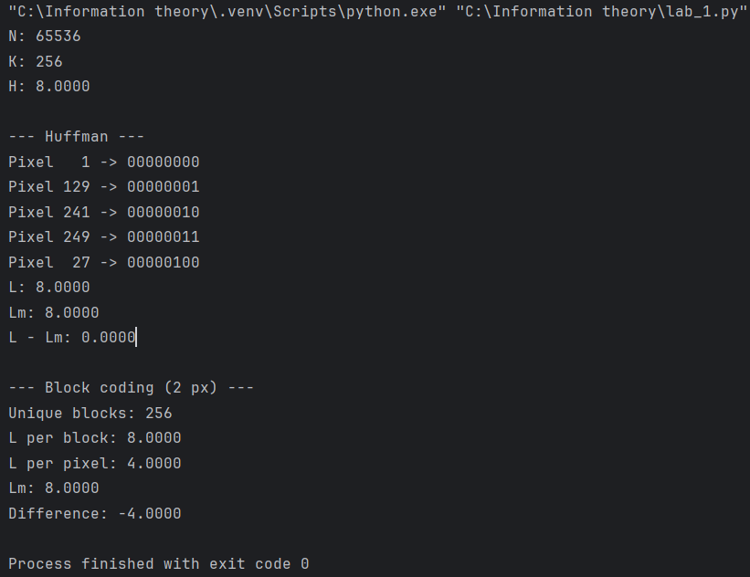

Результати для Зображення 2 (реальне фото):
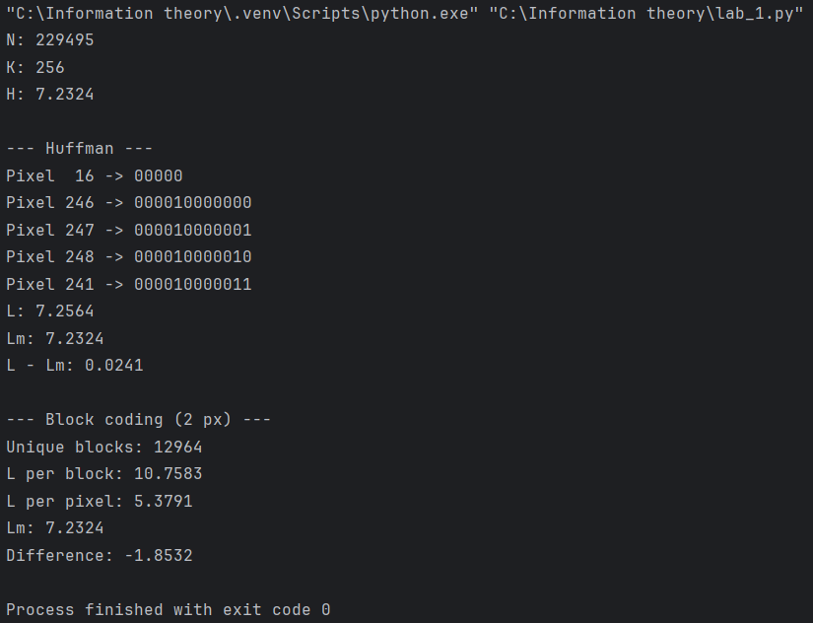

5. Висновки до роботи з аналізом отриманих результатів
Під час виконання лабораторної роботи було досліджено ентропію джерела повідомлень (монохромних зображень) та реалізовано алгоритм кодування Хаффмана. Зв'язок між частотою появи повідомлення і кількістю інформації виражається ентропією. Порівняльна оцінка результатів показала наступне:
- На Зображенні 1 (штучний патерн) ентропія максимальна (H = 8.0000), оскільки всі повідомлення мають однакову імовірність появи. У такому випадку алгоритм Хаффмана зводиться до звичайного рівномірного кодування, де L = L_m = 8.0000, і стиснення окремих незалежних символів не дає ефективності.
- На Зображенні 2 (реальне фото) розподіл кольорів нерівномірний, тому ентропія менша за максимальну (H = 7.2324). Алгоритм Хаффмана успішно побудував оптимальний код, де середня довжина на символ (L = 7.2564) максимально наблизилася до теоретичної нижньої межі (L_m), а різниця склала всього 0.0241.
- Дослідження блокового кодування підтвердило, що пікселі в зображеннях є статистично залежними. Кодування блоками по 2 пікселі дозволило суттєво зменшити середню довжину коду в перерахунку на один піксель (до 5.3791 на реальному фото). Від'ємна різниця між L на піксель та початковою ентропією H доводить, що ентропія джерела блоків є значно меншою за ентропію окремих незалежних символів через високу просторову кореляцію та надмірність даних у зображеннях.

